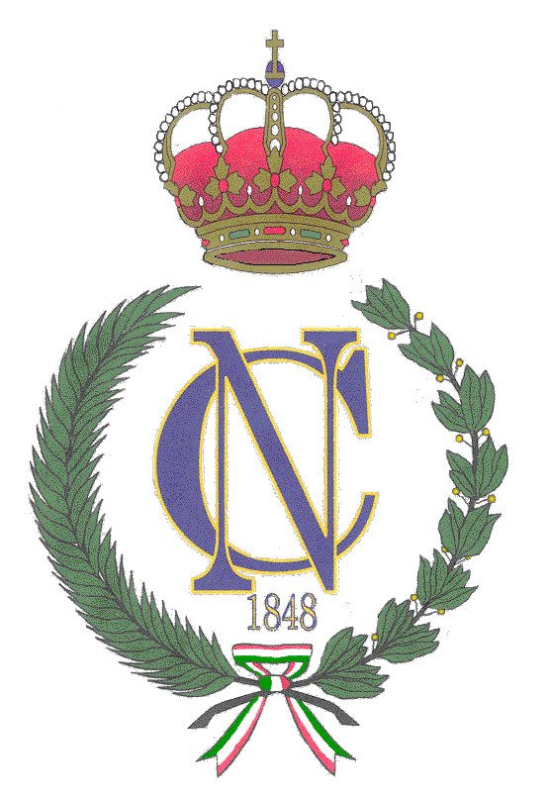

Convitto Nazionale “Vittorio Emanuele II”
Scuola Primaria- Scuola Secondaria I grado – (corso ad indirizzo musicale sede di via Manno) – Liceo Classico – Liceo Classico Europeo – Liceo Classico con Strumento Musicale – Liceo Scientifico Sportivo -
Via C. Pintus, snc, cap 09134 tel. 070 500 784 fax 070 521897
Via G. Manno, 14, cap 09124 tel. 070 662 691 fax 070 652346
cavc010001@istruzione.it
www.convitto.cagliari.it

Gentili colleghi

Vi ricordiamo che la scadenza delle iscrizioni al campus “Voci e Musica” scade il
30 Marzo 2014.

Con la presente inoltre vi informiamo con piacere che il Maestro Emilio Molina:

Direttore, Istituto per l'Educazione Musicale (IEM)
Professore di Piano Improvisation in Alta Scuola di Musica “Reina Sofía”:
Professore Associato presso il Conservatorio Superiore di Barcellona;

Pianoforte (Estudios Superiores), Violinista, Compositore, direttore di coro;
Docente di pedagogia musicale, musica da camera e accompagnamento;
Ha accettato di partecipare al nostro campus in qualità di docente del laboratorio di
improvvisazione.

Non è neccessario avere conoscenze di armonia, serviranno solo i ragazzi e i loro strumenti.

Vi informiamo inoltre con piacere che il M° Pio Salotto:

Docente presso il Conservatorio di Musica di Cagliari;
Direttore d'Orchestra, direttore di Coro;
Direttore da anni di Orchestre Giovanili;

ha accettato di partecipare al nostro campus in qualità di docente del laboratorio di Orchestra.

Per i pianisti suggeriamo di portare qualche tastiera in più , se possibile.
Affrettatevi, i posti rimasti sono pochi.

I docenti di strumento

